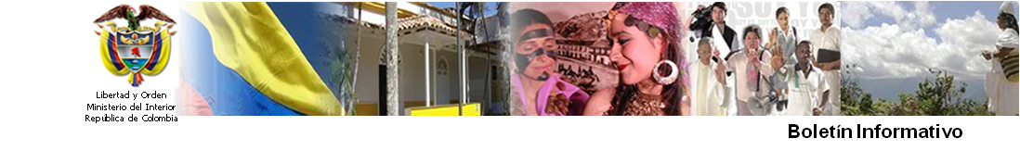

En Mesa de Unidad Nacional, Gobierno pedirá retirar artículo sobre fuero militar de Reforma a la Justicia

Bogotá, 13 de marzo de 2012.- El Presidente de la República, Juan Manuel Santos, les solicitará formalmente a los cinco partidos políticos integrantes de la Mesa de Unidad Nacional, retirar el artículo sobre fuero penal militar de la Reforma a la Justicia, al tiempo que les presentará la nueva iniciativa sobre este tema, anunció el Ministro del interior, Germán Vargas Lleras.

El Ministro explicó que en la reunión, prevista para este miércoles, será presentado el nuevo texto del proyecto que reforma el fuero militar: "Las explicaciones son tan claras, tan lógicas, que esperamos que los integrantes de la Mesa de Unidad Nacional las avalen. No podemos ser más papistas que el Papa porque este articulado goza del pleno consenso de los comandantes de la Fuerza Pública, del propio Ministro de Defensa y de los oficiales retirados. Además -agregó Vargas Lleras- no hay un centímetro de retroceso en los temas que tanto preocupaban, relacionados con supuesta impunidad”.

Por úlitmo, el jefe del Ministerio de la Política recordó que el artículo ha sido trabajado por una comisión de calificados expertos de todos los sectores y que el Gobierno Nacional espera “que el retiro y la aprobación de un nuevo texto no vayan a ser sometidos a obstáculos”.

